**Java Web开发**

**实验四**

**作业报告**

|  |  |
| --- | --- |
| 学 院 | 计算机 |
| 所在系 班 级 | 2017软件工程系10班 |
| 学 号 姓 名 | 04171723 |
| 指 导 教 师 | 郭晓燕 |
| 完 成 时 间 | 2018年3月- |

# 实验题目

将实验三的三题进行改写，在Servlet控制器中获取信息，验证后根据具体情况跳转到对应页面，成功请求转发到成功页面，否则重定向跳转到失败页面（可将动态验证码添加在页面上）

* 登录页面，提交用户名、密码及身份

改写一：支持中文，确保两种表单提交方式（get、post）都支持中文，另外对程序的空对象情况进行处理。

改写二：比如登录页面除了之前的用户名、密码另外再加上所在专业（计算机、软件工程及网络工程，单选框或下拉列表框皆可），登录成功后根据身份进行跳转，进入对应的页面，页面需显示****专业学号姓名。登录失败转向失败页面，并进行报错！

# 分析与设计

根据题目要求，计划设计几个文件来完成实验，每个文件的名字、作用。如果是类，要求写出类的变量和方法

本实验使用了一个servlet：Login.java。三个jsp：login.jsp，success.jsp，fail.jsp。

login.jsp是登录页面：有用户名，密码，学号，专业。获得的输入数据提交到Login.java中做判断，若用户名不为空且大小在6-10之间，密码不为空，长度大于6，则转发到success.jsp页面。否则重定向到失败页面。

# 关键源码（部分）

package Webtest;

import java.io.IOException;

import javax.servlet.ServletException;

import javax.servlet.http.HttpServlet;

import javax.servlet.http.HttpServletRequest;

import javax.servlet.http.HttpServletResponse;

public class Login extends HttpServlet {

public Login() {

super();

System.out.println("调用了构造方法");}

public void destroy() {

super.destroy(); // Just puts "destroy" string in log

System.out.println("servlet成功销毁!"); }

public void doGet(HttpServletRequest request, HttpServletResponse response)

throws ServletException, IOException {

doPost(request,response);

}

protected void doPost(HttpServletRequest request, HttpServletResponse response)

throws ServletException, IOException {

response.setContentType("text/html;chatset=UTF-8");

request.setCharacterEncoding("UTF-8");

String userName = request.getParameter("uname");

String password = request.getParameter("upwd");

if(userName.length()>6&&userName.length()<10&&password.length()>6) {

request.getRequestDispatcher("/success.jsp").forward(request, response);

}

else

{

response.sendRedirect("/04171723/fail.jsp");

}

}

public void init() throws ServletException {

System.out.println("init()成功执行"); }

}

<%@ page contentType=*"text/html;charset=UTF-8"* language=*"java"* %>

<%@ page import=*"javax.servlet.http.HttpSession"*%>

<!DOCTYPE HTML PUBLIC "-//W3C//DTD HTML 4.01 Transitional//EN">

<html>

<body>

<%

response.setContentType("text/html;chatset=UTF-8");

request.setCharacterEncoding("UTF-8");

%>

<div style="color:*red*;"></div>

<form action=*"Login"* method=*"post"*>

用户名：<input name=*"uname"*> <br>

密码：<input type=*"password"* name=*"upwd"*> <br>

学号：<input name=*"number"*> <br>

专业：

<input type=*"radio"* name=*"major"* value=*"计算机"*>计算机 <br>

<input type=*"radio"* name=*"major"* value=*"软件工程"*>软件工程 <br>

<input type=*"radio"* name=*"major"* value=*"网络工程"*>网络工程 <br>

<input type=*"submit"* value=*"登录"*>

<input type=*"submit"* value=*"取消"*>

</form>

</body>

</html>

<%@ page contentType=*"text/html;charset=UTF-8"* language=*"java"* %>

<%@page pageEncoding=*"utf-8"* %>

<!DOCTYPE HTML PUBLIC "-//W3C//DTD HTML 4.01 Transitional//EN">

<html>

<head>

<title>My JSP 'success.jsp' starting page</title>

<meta http-equiv=*"Content-Type"* content=*"text/html; charset=UTF-8"*>

<!--

<link rel="stylesheet" type="text/css" href="styles.css">

-->

</head>

<body>

Hello:<br>

<font color=*"green"* size=*"18"*>

<%

response.setContentType("text/html");

request.setCharacterEncoding("UTF-8");

%>

专业：

<%=request.getParameter("major")%><br>

姓名：

<%=request.getParameter("uname")%><br>

学号：

<%=request.getParameter("number")%><br>

</font>

<a href=*"/04171723/login.jsp"*>重新登录</a>

</body>

</html>

# 运行效果图

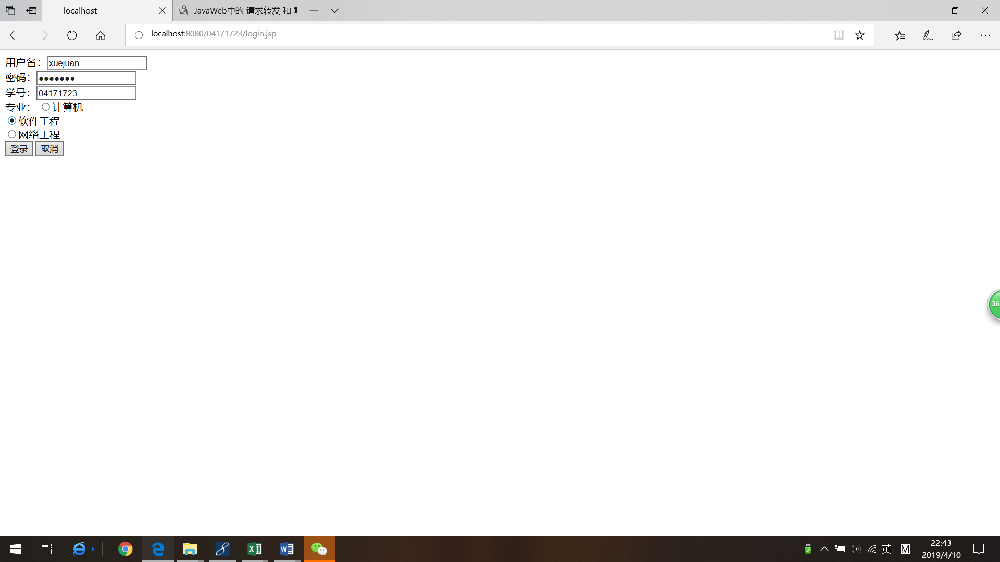

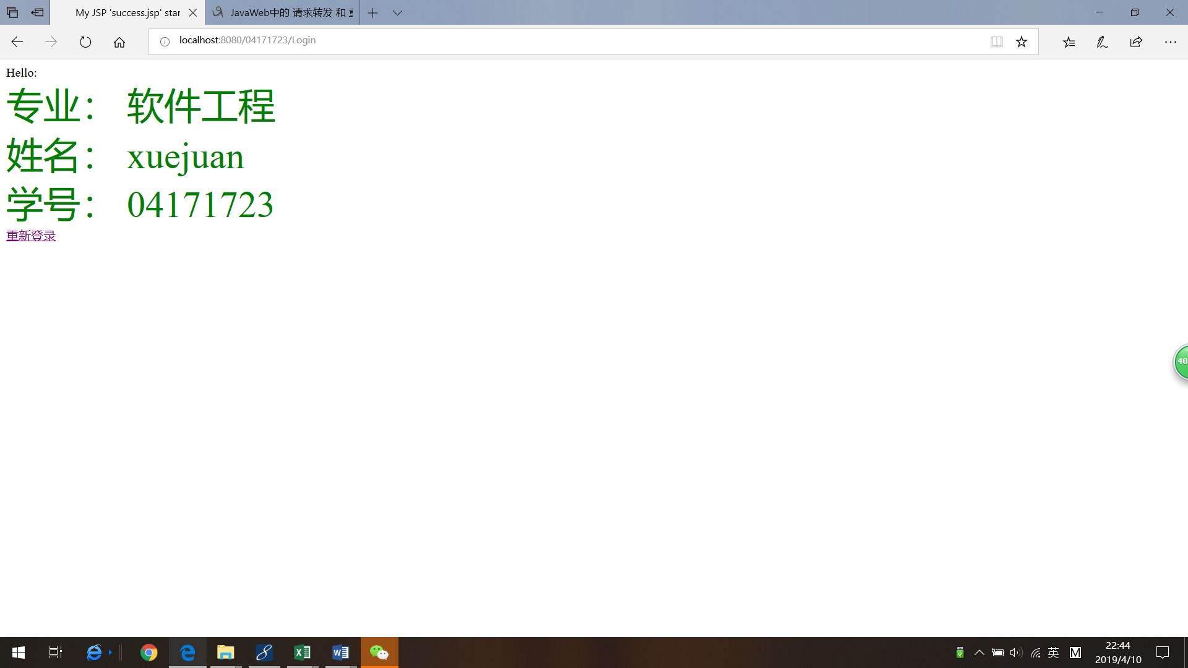

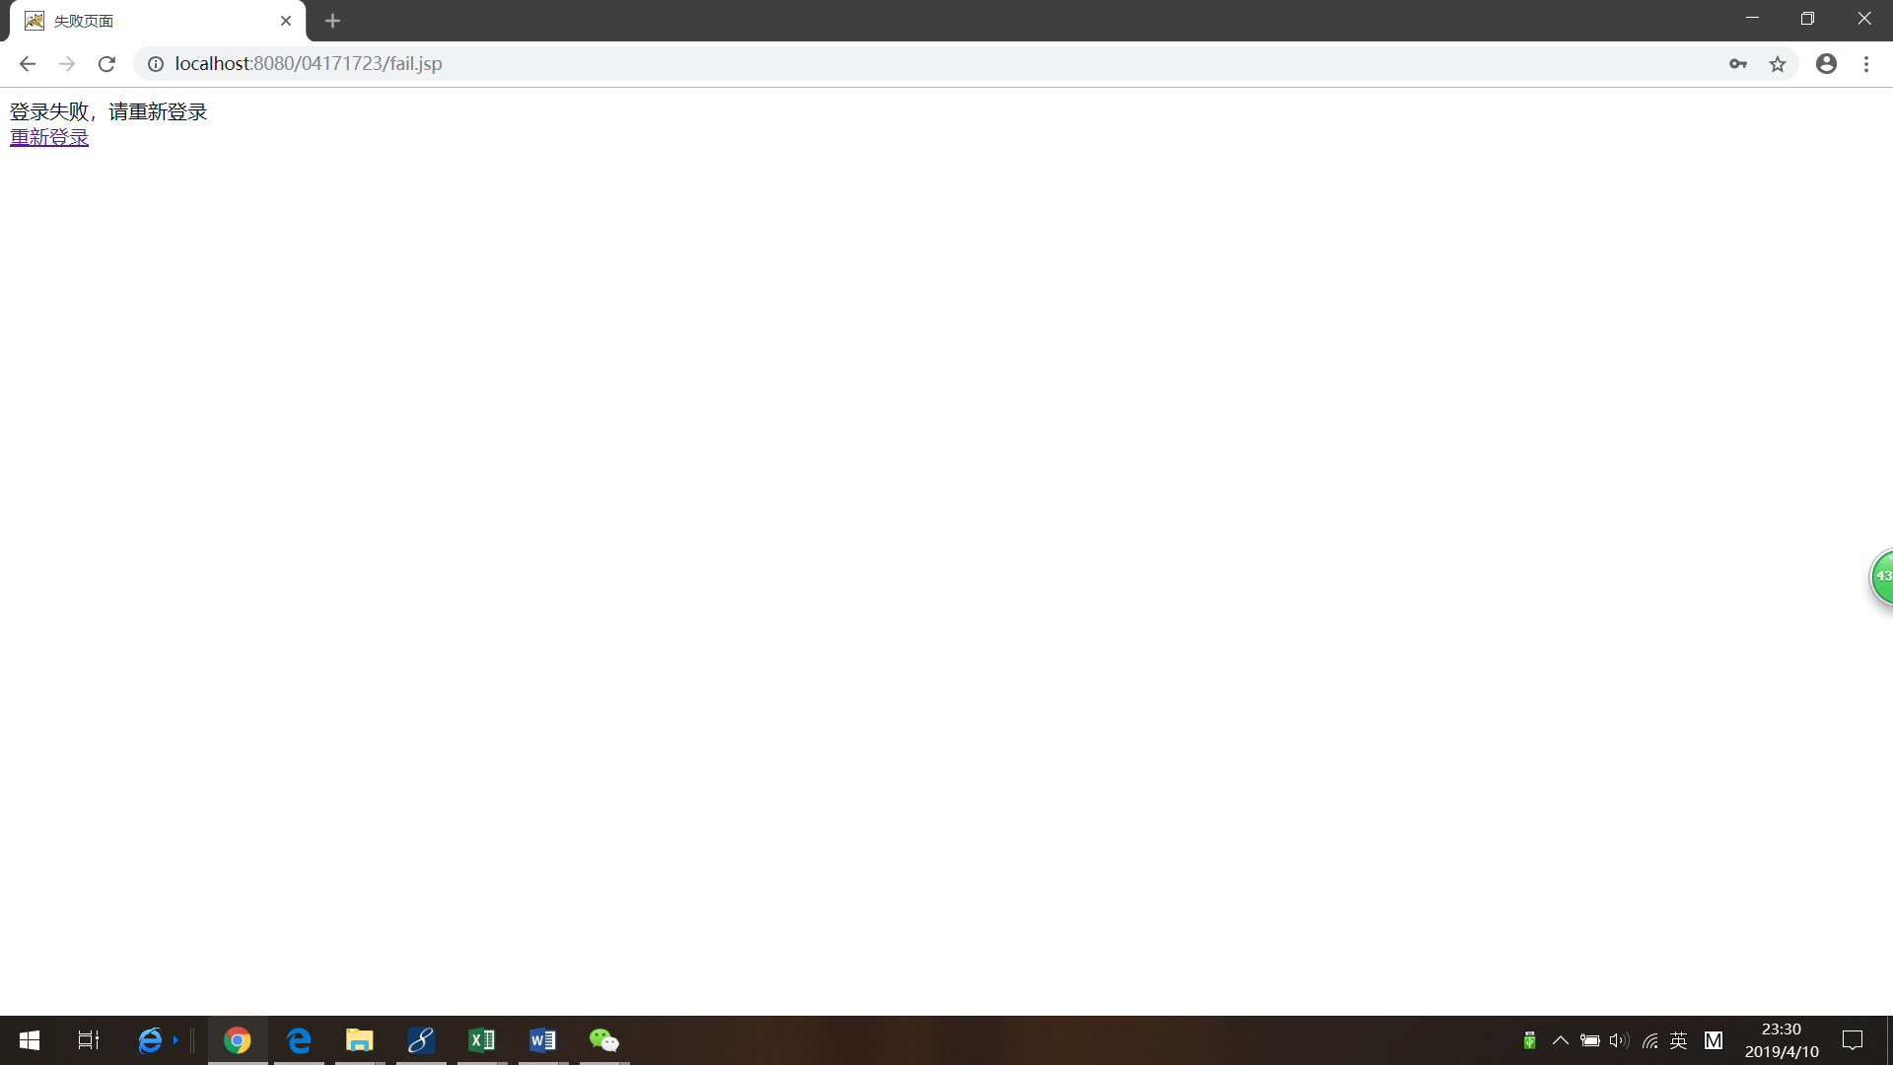

# 收获与问题

学会了页面的几种路径：请求重定向，转发，超链接，表单提交。并且知道了请求重定向跟请求转发的区别。